Программа: Путешествие в страну Правильной речи.
Тема: Азбука вежливости.
Дата: 21.04, 23.04
Педагог: Поливанова Светлана Юрьевна
Рекомендация: Перед выполнением заданий сделайте артикуляционную разминку с ребенком (см. приложение).

Чтение и беседа.

Уважаемые родители! Прочитайте ребенку сказку.
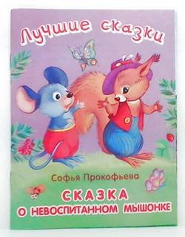
Жил в лесу один невоспитанный Мышонок.
Утром он никому не говорил "доброе утро". А вечером никому не говорил "спокойной ночи".
Рассердились на него все звери в лесу. Не хотят с ним дружить. Не хотят с ним играть. Ягодами не угощают.
Грустно стало Мышонку.
Рано утром прибежал Мышонок к Маше и говорит:
— Маша, Маша! Как мне помириться со всеми зверями в лесу?
Маша сказала Мышонку:
— Утром надо всем говорить "доброе утро". А вечером надо всем говорить "спокойной ночи". И тогда все будут с тобой дружить.
Побежал Мышонок к зайцам. Всем зайцам сказал "доброе утро". И папе, и маме, и бабушке, и дедушке, и маленькому Зайчонку.
Улыбнулись зайцы и дали Мышонку морковку.
Побежал Мышонок к белкам. Всем белкам сказал "доброе утро". И папе, и маме, и бабушке, и дедушке, и даже маленькому Бельчонку.
Засмеялись белки, похвалили Мышонка.
Долго бегал Мышонок по лесу. Всем зверям, большим и маленьким, сказал "доброе утро".
Побежал Мышонок к Лесной Птице. Свила гнездо Лесная Птица на самой верхушке высокой сосны.
— Доброе утро!— крикнул Мышонок. Голосок у Мышонка тонкий. А сосна высокая-высокая. Не слышит его Лесная Птица.
— Доброе утро! — изо всех сил крикнул Мышонок. Всё равно не слышит его Лесная Птица. Делать нечего. Полез Мышонок на сосну. Трудно лезть Мышонку. Цепляется лапками за кору, за ветки. Проплыло мимо Белое Облако.
— Доброе утро! — крикнул Мышонок Белому Облаку.
— Доброе утро! — тихо ответило Белое Облако. Ещё выше ползёт Мышонок. Пролетел мимо Самолёт.
— Доброе утро, Самолёт! — закричал Мышонок.
— Доброе утро! — громко прогудел Самолёт. Наконец добрался Мышонок до вершины дерева.
— Доброе утро, Лесная Птица! — сказал Мышонок. — Ох, как долго я до тебя добирался! Лесная Птица засмеялась:
— Спокойной ночи. Мышонок! Посмотри, уже темно. Уже ночь наступила. Уже пора всем говорить "спокойной ночи".
Посмотрел Мышонок вокруг — и, правда: небо совсем тёмное, а на небе звёзды.
— Ну, тогда спокойной ночи, Лесная Птица! — сказал Мышонок.
Лесная Птица погладила Мышонка крылом:
— Какой ты стал хороший. Мышонок, вежливый! Садись ко мне на спину, я отнесу тебя к твоей маме.
После чтения проведите беседу по содержанию сказки:
- Понравилась сказка?
- Почему на Мышонка рассердились звери?
- Почему стало грустно Мышонку?
- Как мышонок помирился со зверями?
- Почему сказка называется так?
- Какие слова мышонок стал говорить?
А какие ты еще знаешь вежливые слова?
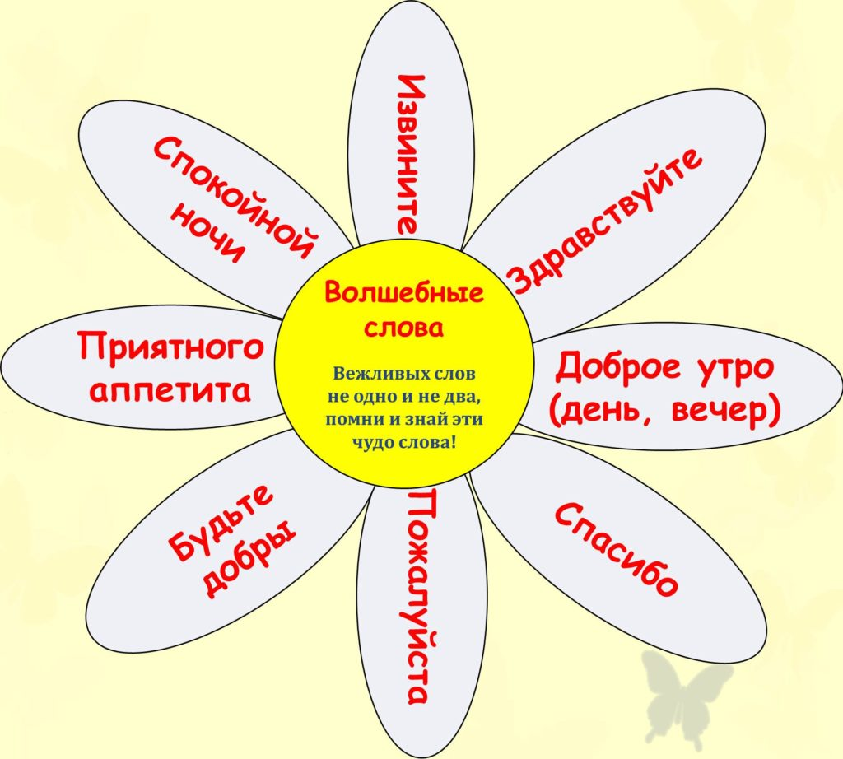
Игра-разминка «Покажи без слов»
- Представь себе, что тебе надо поздороваться без слов. Как ты без слов покажешь слово «привет?» (помахать из стороны в сторону).
- Как покажешь «пока»? (помахать кистью вниз и вверх).
- А как показать «спасибо»? (прижать руку к груди, слегка поклониться).
- Как показать, что ты приглашаешь пройти или сесть рядом с собой «проходите, входите, садитесь, пожалуйста»? (слегка повернуться назад и сделать приглашающий жест рукой).
Поменяться ролями. Отгадай, что я говорю (показывать вышеописанные действия, а ребенок отгадывает).
Речевая игра «Доскажи словечко»
Друг пришел к нам на обед, скажем мы ему … (привет).
Друг другу на прощание мы скажем … (до свидания).
Другу уходить пора – скажем мы ему … (пока).
Когда нас ругают за шалости, говорим … (простите, пожалуйста).
До чего ж оно красиво слово доброе … (спасибо).
Растает даже ледяная глыба от слова теплого … (спасибо).
Если бабушка с утра, пирожок тебе дала, станет бабушка счастливой, если скажешь ей … (спасибо).
Сестренка чихнула, скажем ей … (будь здорова).
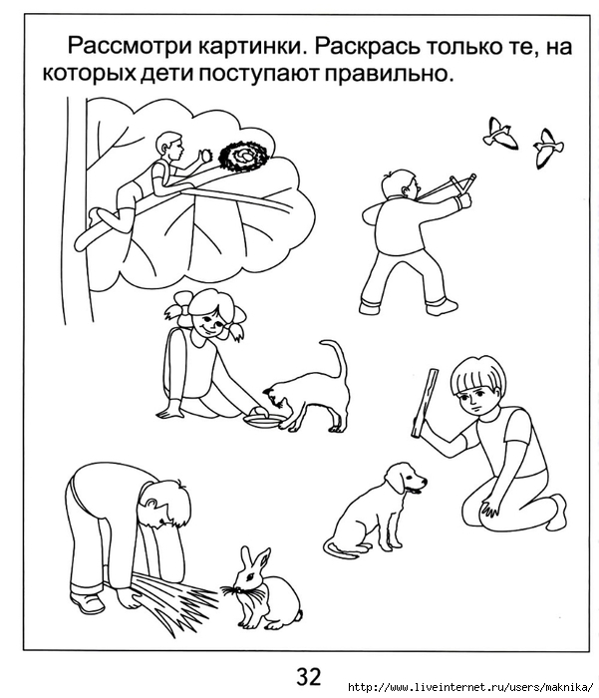

Развитие мелкой моторики
